初二专题复习
《地形对河流、气候、人类生活的影响》学习指南
学习目标：
通过4个微课的学习，归纳地形对气候、地形对河流影响的基本原理和规律，分析说明地形对人类活动的影响。初步认识到要素间的相互联系，在分析说明过程中提高综合思维能力。
【任务一】观看微课《地形对河流的影响》，完成下列内容。
1.诗词中反映河流的共同地理特征是 ，因此地势影响河流的 ，我国地势 因此众多河流自 向 流入海洋。
2.嘉陵江自 向 流，理由是：
湘江自 向 流，理由是：

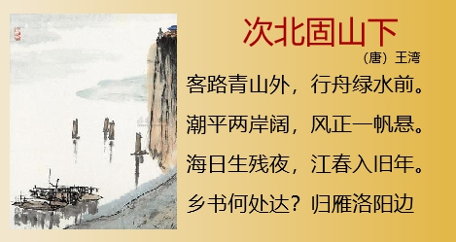

3.读诗词，其中反映河流的不同地理特征是 ，请用横线把关键词句请圈画在文中。
4.诗词中反映河流流速不同的原因是 ，请用 把关键词句请圈画在文中。
5.河流流速快的利用价值：长江 游河段地势起伏 ，河流落差 ，流速 ，利于 。
6.河流流速快的利用价值：地势平坦，河流流速 ，利于 。
小结一、地形对河流的影响

【任务二】观看微课《地形对气候的影响》，完成下列内容。
1.自主回顾复习，地形对气候的影响：气温随海拔升高而 （一般情况下，海拔每上升100米,大气温度下降 摄氏度），迎风坡降水 ，背风坡降水 。
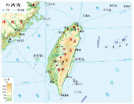

2.归纳台湾岛地势特点 ，气温分布特点 。
3.思考台湾岛的地势特征和气温特征之间有怎样的联系 。
4.归纳台湾岛降水分布特点 ，思考台湾岛的降水特点与地形有怎样的联系 。

绘制地形雨示意图：

- 用自己的话解释台湾岛为什么植物种类繁多 。

小结二、地形对气候的影响

【任务三】观看微课《地形对人类活动的影响》，完成下列内容。
1.从中国人口分布图中可以看出，中国人口分布 （均匀/不均），分布特点是东南部人口密度 ，西北部人口密度 。
2.中国东南部地形以 为主，地势 ， （利于/不利）人类的居住和生产，人口稠密，而西北部地形以 为主，地势 ，对人类的居住和生产 （利于/不利），人口稀疏。
3.中国东南部高铁运营线路 （稠密/稀疏），呈 （网/线）状分布，西北部高铁运营线路 ，呈 状分布。
4.东南部地形 ，施工难度 （大/小），且人口 ，需求量大，经济发达等，所以高铁线路多。

小结三、地形对人类活动的影响

【任务四】观看视频《典型例题分析》完成课时作业

